**独立模块功能介绍**

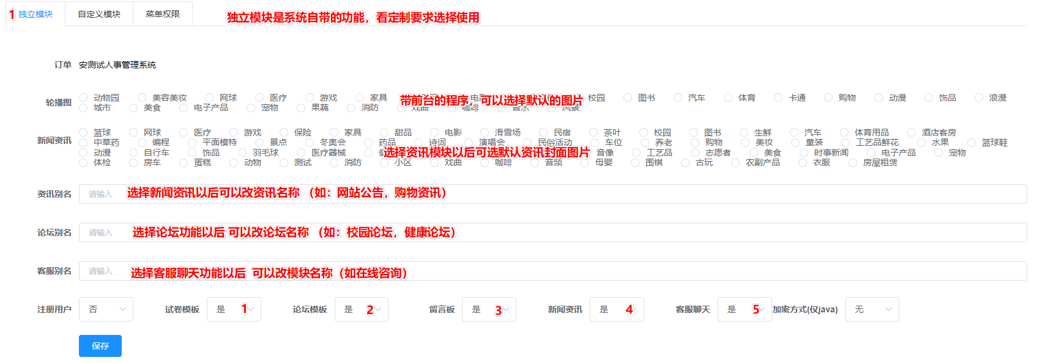

1考试功能：订单带考试/测试的时候选择使用 管理员上传单选/多选/判断/对错题，有计分功能

2论坛模块：首页有类似贴吧发帖回帖模块

3留言板模块：用户在首页留言管理员后台回复，只有留言人可见

4新闻资讯：所有带前台功能的都会用到，对应功能改模块名称即可

5客服聊天：用户前台跟管理员聊天

注意所有独立模块功能在预览部署的时候都不需要选择

**自定义模块 功能模块介绍**

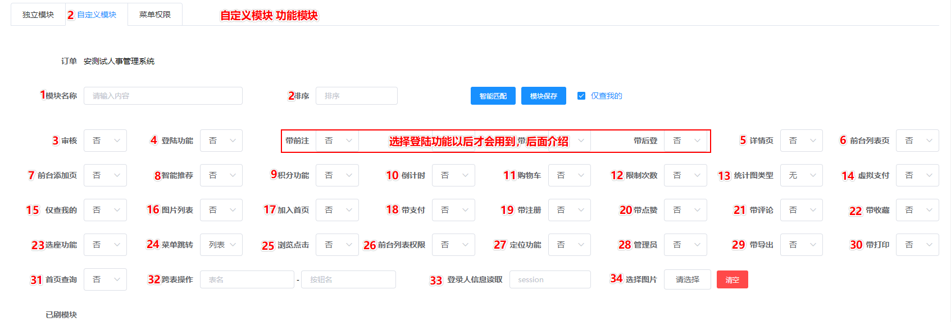

1模块名称：功能模块的名称

2排序：功能导航栏顺序是你刷表的顺序 如果想要调整就在你刷的功能表里从大到小排序下去

3审核：如用户请假，申请，报名等就需要用到审核功能用户提交管理员/其他权限审核

4登陆功能：自己刷的权限都要带登陆和注册功能，可以选择时候在前台/后台登陆注册

5详情页：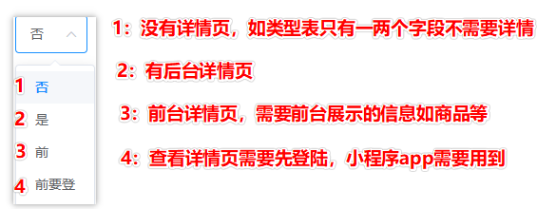

6前台列表页：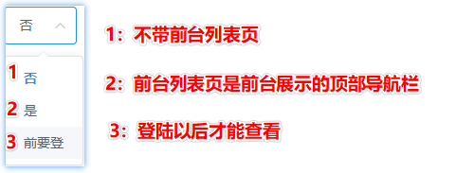前台导航栏

7前台添加页：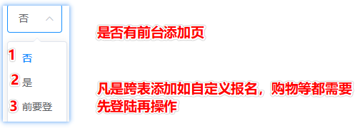

8智能推荐：智能推荐搭配25浏览点击 在首页展示的东西会根据点击次数排序点击越多排序越靠前

9积分功能：积分功能是搭配购物车使用的，选择积分功能以后商品会多一个字段消费多少积分可兑换

10倒计时：搭配购物车功能使用，x商品限时到什么时候

11购物车：不需要手动刷跨表的时候选择购物车功能（定位，充值，购物，支付，发货，收货）选择购物车以后一定要选择14虚拟支付

12限制次数：搭配购物车使用，选择以后会出现库存/单限两个字段 单次购买和不能超过库存数

13统计图类型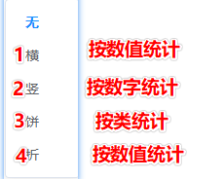按数值统计需要选择统计的名称和数值字段，按类统计只需要勾选一个如男女类型统计

14虚拟支付：选择了购物车功能一定要选择这个

15仅查我的：不常用，谁添加的数据只能自己查看，多数都用SS读取，后面介绍

16图片列表：需要在前台展示的一定要勾选，选了前台列表模块的功能一定要带这个

17加入首页：是否加入到前台展示

18带支付：功能模块里是否有数值需要支付

19带注册：搭配4模块使用，现在更新了除了jsp其他不需要用到

20/21/22三个都是前台展示的信息 搭配使用的

26前台列表权限是小程序/app才需要使用的 指定权限账号查看

27定位功能：地图定位（不常用）

28管理员：是否给你刷的权限赋予管理员功能（不常用）

29带导出：数据可以导出excel表格

30带打印：数据可以打印调出打印功能

31首页查询：首页会有查询格 需要自己选择已什么条件查询

32跨表操作后面介绍

33登陆人读取：搭配添加页前要登，在刷的功能里字段和权限表字段相同时会自动读取

34选择图片：字段里有图片格式就可以使用这个，有默认图片



1字段名称

2字段类型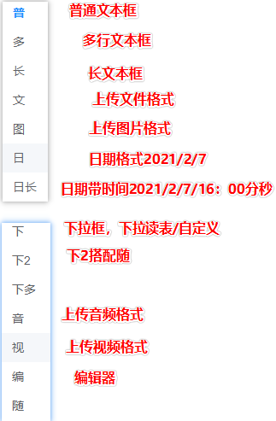

3/4 类型下拉的时候用到假设我有一个表名称是商品分类 字段是类型

字段类型选择下拉读取 下-表（商品分类） 下-字段（类型）

5字段类型下拉 自定义下拉内容如 男,女（中间逗号隔开一定要英文逗号,）

6搭配登陆人读取功能 指定某账号查看

7是否为必填字段

8唯一标识有自动递增（商品编号） 去除重复（用户账号）

9是否以某个字段查询

10分类展示是要搭配下拉表-字段时候才能使用

11首页查询 勾选首页查询当前字段可以在前台首页搜索

12注册账号已当前字段为登录名搭配唯一标识使用

13验证格式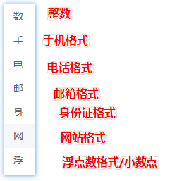

15SS读取，搭配登陆人读取使用，勾选用户表里的相同字段

16计算规则

17/18/19按数值提醒，日期提醒 开始结束/低于或者高于设置数会有弹框提醒

22统计图功能是选择按类/数值统计

23/24前台展示的内容一定要选择一个名称和图片进行展示